
МИНОБРНАУКИ РОССИИ
Федеральное государственное бюджетное образовательное учреждение
высшего образования
«МИРЭА − Российский технологический университет»
РТУ МИРЭА
Институт информационных технологий (ИИТ)
Кафедра игровой индустрии (ИИ)

ОТЧЕТ ПО ЗАДАНИЯМ № 1-2
по дисциплине:
«Разработка кроссплатформенных приложений дополненной реальности»

Студент группы ИНБО-01-17 |  | ИКБО-30-24, Мамасова Анна Сергеевна
Преподаватель |  | Колодочкин Алексей Александрович

Москва 2026 г.
ЗАДАНИЕ 1
Тема: Реализация базового WebAR-сценария с использованием <model-viewer>
Требования:
- Создать HTML-страницу.
- Разместить 3D-модель в AR с помощью тега <model-viewer>.
- Указать режимы AR (ar, ar-modes).
- Настроить поддержку Quick Look (iOS) и Scene Viewer (Android).
- Подготовить модель в форматах glTF/GLB и USDZ.
- Настроить HDRI карты для корректного освещения модели.
Описание выполнения работы:
Подготовка 3D-модели. Для ресторанной тематики была выбрана 3D-модель горячего блюда (dish.glb) в формате glTF. Чтобы модель открывалась и на iPhone, ее также сконвертировали в формат .usdz (dish.usdz).
Разработка HTML-разметки и интеграция <model-viewer>. Создан файл index.html, куда через CDN подключена библиотека @google/model-viewer. В коде настроены параметры:
- src и ios-src: подключены файлы блюда dish.glb и dish.usdz.
- ar и ar-modes="webxr scene-viewer quick-look": включены режимы запуска AR для Android и iOS.
- camera-controls: добавлено вращение и масштабирование модели жестами на экране.
- environment-image: подключена HDRI-карта (aircraft_workshop_01_1k.hdr) для реалистичных бликов и освещения блюда.
- shadow-intensity="1": включена мягкая тень под тарелкой на столе.
- slot="ar-button": добавлена кнопка для перехода в дополненную реальность.
Листинг кода index.html:
<!DOCTYPE html>
<html lang="ru">
<head>
<meta charset="UTF-8">
<meta name="viewport" content="width=device-width, initial-scale=1.0">
<title>WebAR Задание 1 - Меню ресторана</title>
<!-- Подключаем библиотеку model-viewer от Google -->
<script type="module" src="https://ajax.googleapis.com/ajax/libs/model-viewer/3.4.0/model-viewer.min.js"></script>
<style>
body { margin: 0; padding: 0; width: 100vw; height: 100vh; }
model-viewer { width: 100%; height: 100%; }
</style>
</head>
<body>
<!-- Компонент для отображения 3D и AR блюда -->
<model-viewer src="dish.glb"
ios-src="dish.usdz"
ar
ar-modes="webxr scene-viewer quick-look"
camera-controls
environment-image="aircraft_workshop_01_1k.hdr"
shadow-intensity="1">
<!-- Кнопка запуска AR -->
<button slot="ar-button" style="position: absolute; bottom: 30px; left: 50%; transform: translateX(-50%); padding: 12px 24px; font-size: 16px; border-radius: 8px; background: #ea580c; color: white; border: none; cursor: pointer; box-shadow: 0 4px 12px rgba(0,0,0,0.3); font-weight: bold;">
Посмотреть блюдо на столе (AR)
</button>
</model-viewer>
</body>
</html>

Развертывание и тестирование:
Для доступа к камере и AR проект запускается через локальный HTTPS сервер (server.py). При открытии страницы на телефоне можно крутить 3D-модель блюда, а при нажатии на кнопку AR блюдо проецируется прямо на поверхность реального стола в масштабе 1:1.
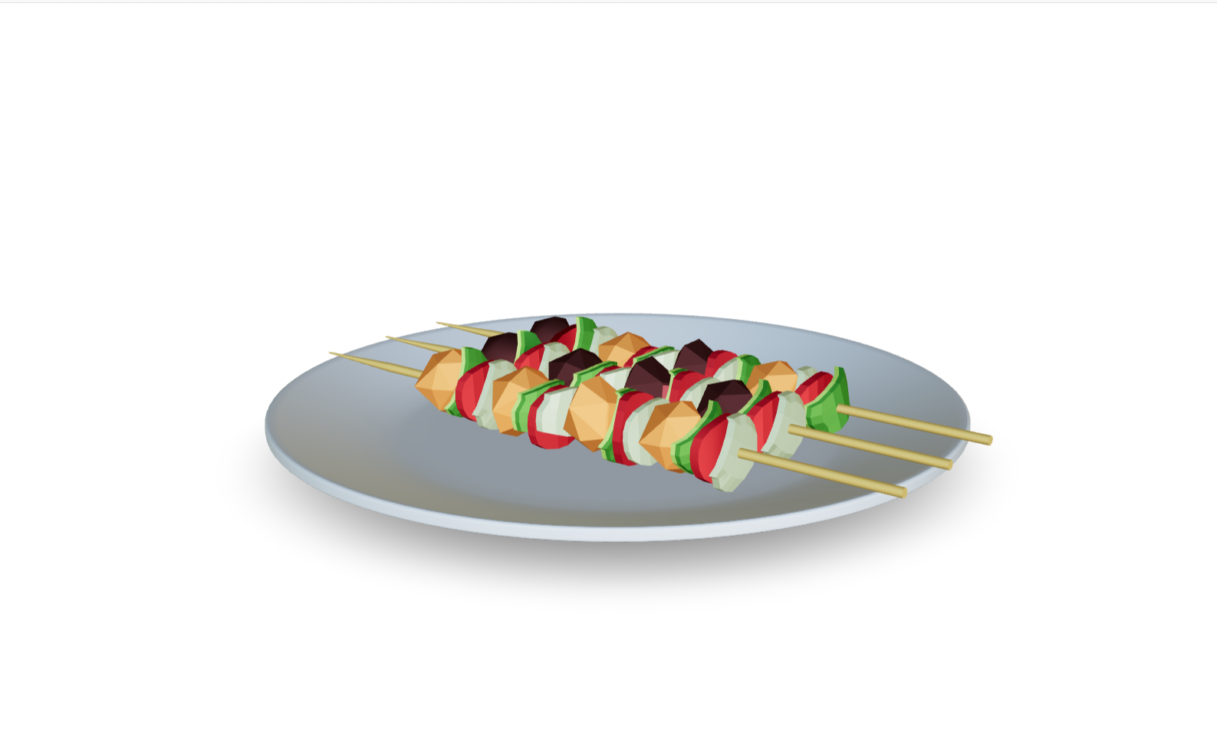

ЗАДАНИЕ 2
Тема: Внедрение трекинга изображений с помощью MindAR (A-Frame)
Требования:
- Создать HTML-страницу с использованием библиотек A-Frame и MindAR.
- Подготовить изображение-маркер и скомпилировать его в формат targets.mind с помощью утилиты MindAR.
- Интегрировать на страницу компонент image-tracker для распознавания маркера.
- Разместить 3D-модель (в формате glTF) так, чтобы она появлялась при наведении камеры на выбранное изображение.
- Настроить базовые параметры освещения сцены для корректного отображения модели.
Описание выполнения работы:
Подготовка 3D-модели и маркера. В качестве маркера взято изображение меню ресторана (card.png) с контрастными деталями. С помощью онлайн компилятора MindAR оно было скомпилировано в файл targets.mind. Для отображения взята модель блюда (model.glb).
Разработка HTML-сцены и настройка трекинга. Создан файл index.html с подключением библиотек A-Frame 1.4.2 и MindAR 1.2.5. В теге <a-scene> указан файл targets.mind, а внутри сущности маркера размещена модель блюда с подсветкой.


Рисунок 1 — Маркер меню ресторана
Листинг кода index.html:
<!DOCTYPE html>
<html lang="ru">
<head>
<meta charset="UTF-8">
<meta name="viewport" content="width=device-width, initial-scale=1.0, user-scalable=no">
<title>WebAR Задание 2 - AR Меню ресторана</title>
<!-- Подключение A-Frame и MindAR Image Tracking -->
<script src="https://aframe.io/releases/1.4.2/aframe.min.js"></script>
<script src="https://cdn.jsdelivr.net/npm/mind-ar@1.2.5/dist/mindar-image-aframe.prod.js"></script>
</head>
<body>
<div id="statusBadge" class="badge">🔍 Наведите камеру на маркер меню</div>
<!-- AR-сцена MindAR с быстрым откликом трекинга -->
<a-scene mindar-image="imageTargetSrc: ./targets.mind;"
color-space="sRGB"
renderer="colorManagement: true, physicallyCorrectLights: false"
vr-mode-ui="enabled: false"
device-orientation-permission-ui="enabled: false">
<a-assets>
<a-asset-item id="dishModel" src="./model.glb"></a-asset-item>
</a-assets>
<a-camera position="0 0 0" look-controls="enabled: false"></a-camera>
<!-- Трекер маркера меню -->
<a-entity id="menuTarget" mindar-image-target="targetIndex: 0">
<a-light type="ambient" color="#ffffff" intensity="1.2"></a-light>
<a-light type="directional" position="1 2 2" intensity="1.5"></a-light>
<!-- Полупрозрачная рамка маркера -->
<a-plane position="0 0 0.005" width="1" height="0.552" material="color: #ea580c; opacity: 0.15; transparent: true;"></a-plane>
<!-- 3D-модель горячего блюда с вращением -->
<a-entity position="0 0 0.08" rotation="75 0 0" scale="0.85 0.85 0.85"
animation="property: rotation; to: 75 360 0; loop: true; dur: 12000; easing: linear">
<a-gltf-model src="#dishModel"></a-gltf-model>
</a-entity>
</a-entity>
</a-scene>
</body>
</html>

Деплой и тестирование работы:
При наведении камеры телефона на изображение меню алгоритм быстро находит маркер и стабильно показывает 3D-блюдо прямо над картинкой.
